

类别 | 内容
关键词 | HT-DVR2000-RVSC-VSS 设置 管理
摘要 | HT-DVR2000-RVSC-VSS 流媒体转发系统产品用户手册

福建省泉州恒通数码有限公司

修订历史

版本 | 日期 | 原因
Version 1.0 | 2012.07.20 | 初稿制定

免责声明

版权所有 不得翻印 2012年 恒通数码

感谢您购买和使用本公司产品，我们将竭诚为您提供最优质服务。
本产品所有部分，包括配件与软件等,其所有权都属恒通公司(以下简称恒通)所有,未经恒通许可,不得仿制、拷贝、摘抄或转译。

本用户手册没有任何形式的担保、立场表达或其他暗示。若有任何因本用户手册或其所提到的产品的所有信息所引起直接或间接的数据流失、利益损失或事业终止，恒通不对其承担任何责任。除此之外，本用户手册所提到的产品规格及信息只供参考，内容亦会随时升级更新，恕不另行通知。本手册的所有部分，包括硬件及软件，若有任何错误，恒通没有义务为其承担任何责任。

用户手册中所涉及的产品名称仅做识别之用，而这些名称可能是属于其他公司的注册商标或版权。
本产品的名称与版权都会印在主板上，主板软硬件随时会升级，详细说明请到恒通主页www.fjhtc.com浏览，或直接与恒通公司联系。

地址：福建省泉州市鲤城区温陵南路新城大厦1栋7楼
电话：0595-22206602 22206603 22206605
技术热线:0595-22207000
传真：0595-22206602-299（399）
销售部：sales@fjhtc.com market@fjhtc.com
技术部：support@fjhtc.com
客户服务部：server@fjithc.com
URL：http://www.fjhtc.com

目 录
第一章 产品概述 4
1.1 流媒体转发代理服务器工作原理 4
1.2 应用方案一 4
1.3 应用方案二 5
1.4 实现过程 6
1.4.1 数据内容 6
1.4.2 智能管理 6
1.4.3 关键帧与图像质量的控制管理 7
第二章 设置 9
2.1 进入系统 9
2.2 启动/暂停 9
2.3 设置 9
2.4 运行参数设置 10
2.5 代理使用环境设置 10
2.5.1 网络运行的环境 10
2.5.2 启用多代理 10
2.6 选项参数设置 11
2.7 启用代理类型 11
2.8 连接显示 12
2.9 其他信息显示栏 12
第三章 运行状态 14
第四章 附录 15
4.1 主要技术参数 15
4.2 产品问题报告表 16
4.3 产品返修程序 16

第一章 产品概述
在大型网络视频监控中心应用中，因为视频主机访问数量的限制和网络带宽的问题，当多个用户同时访问一台视频服务器时,无法同时访问该主机视频并且会占用宝贵的带宽资源,从而产生拥挤、堵塞。HT-DVR2000-RVSC-VSS流媒体转发代理系统（简称代理服务器）采用流媒体分布式集群技术，支持流转发路由功能，用户浏览的视频全部通过流媒体转发服务器进行获取视频流然后转发，使得多个用户访问同一个视频服务器时只占用一个通道的连接资源，保证视频流的有效传输，方便大型联网监控系统中多用户并发访问。如果用户同时访问的视频主机数量比较多,并且全部通过一台流媒体服务器进行转发，可能会造成服务器处理不过来，导致视频卡顿现象,甚至可能引起服务器崩溃,这时可以启用多代理负载平衡功能, 流媒体转发服务器会自动负载平衡，从而保证视频流的顺畅和服务器的稳定运行。
流媒体转发代理服务器支持市面上主流的视频监控主机，包括恒通，海康，大华视频监控主机。只要启用相应品牌的转发服务器就可以实现视频转发功能。

1.1 流媒体转发代理服务器工作原理
流媒体转发代理服务器的工作原理：流媒体转发代理服务器主要是解决跨网段多用户同时访问，即并发访问问题。流媒体转发代理服务器是实现视频图像的跨网段转发，在跨网段访问DVR或DVS时，为了降低网络和DVR或DVS的压力，当多个客户端向视频代理服务器发出请求时,由视频代理服务器统一与DVR或DVS建立仅一的专属的视频流传输，视频流先由DVR或DVS传给流媒体转发代理服务器，流媒体转发代理服务器通过智能分析将视频流转发给多个请求客户端。
采用这种机制有以下优点:
- 可提高访问速度.
- 增加并发访问数量.
- 可实现视频流跨网段访问.
- 有效减轻DVR或DVS工作压力.
- 减少网关设置工作量.
- 方便扩展网络传输方式.

1.2 应用方案一
应用方案一：主要适用金融行业。
金融行业在办公大楼内一般为100M，甚至更高的内部网络，而与各分行或储蓄网点之间通常使用2M的DDN专线(甚至更低)连接。使用流媒体转发代理服务器可以有效减少内网远程监控系统与分行或储蓄网点之间视频流重复传输，减轻网络传输压力，提高监视帧数。

1.3 应用方案二
应用方案二：主要适用大型企事业或机关单位。
企事业与机关单位在网络建设上存在内网与外网的连接问题，企事业单位内网一般是100M网络，通过一个路由器与外网连接，从而实现在内网电脑的上网。在企事业内网上如安装有若干个DVR视频主机或DVS视频服务器的话，原来的做法是为每一台DVR或DVS分配一个端口，然后使用路由器的虚拟服务器或虚拟端口映射功能，将每个端口设置在路由器，外网用户再根椐企事业的外网IP通过不同端口访问不同的DVR或DVS，在使用与管理上均不方便，加入流媒体转发代理服务器后，用户只要访问一个端口就可按权限取得内网上的所有视频资源，在数据安全方面也得到了保障。

1.4 实现过程

1.4.1 数据内容
首先说明DVR或DVS可以通过网络向外交互的数据内容;
- 音频流(双向);
- 视频流;
- 控制流(双向);
- 回放记录流;
- 回放录文件的音视频流;
- 报警记录流;
- 文本流;(日志,信息报告等);
- 设置流(双向);(远程设置DVR或DVS的数据流);

1.4.2 智能管理
- 流媒体转发代理服务器对数据流的进行智能管理，所谓的智能管理：由于DVR或DVS发出音视频流数据相对固定，而每个客户端的连接速度可能不同，这种情况下为了保证客户端显示的实时性，视频代理服务就要有针对性的抛掉一些视频帧，以保证视频的实时性。

- 当流媒体转发代理服务器连接DVR或DVS后，将接管DVR或DVS的所有网络监控权，即其它远程客户端请求连接DVR或DVS时，DVR或DVS将连接端通过指定的视频代理服务器进行连接，因此视频代理服务再与DVR或DVS建立连接后将新增通讯协议通知DVR或DVS资源已接管。

- 远程客户端对DVR或DVS的控制指令也将由流媒体转发代理服务器转发，但视频代理服务器必须有效合理管理每台DVR或DVS的控制权，在DVR或DVS中存在以下控制：对讲、开灯、开锁、云台控制等，针对对讲与云台控制是不允许两个用户同时控制的。

- 每台DVR或DVS均可设定访问用户列表，不同的访问用户有不同的权限，最直接的权限体现就是不同的用户可能监视的视频数量不同。当流媒体转发代理服务器连接到DVR或DVS时将以特殊的代理用户(基本全部有权)进行连接。当远程客户端以某一用户连接流媒体转发代理服务器时，流媒体转发代理服务器必须发送用户权限查询命令(新增协议)，确定该用户在DVR或DVS上的权限，然后进行相应动作；其中在DVR或DVS中权限除了监视数量外，还有是否可连接限制，即在DVR或DVS中可以记录允许连接的IP地址或MAC码，不同列表中存在的IP地址或MAC码的话，可能拒绝连接，所以用户权限查询中还包含连接许可查询。

- 当DVR或DVS因某种原因与视频代理服务器断开连接时,视频代理服务器不用主动重连,因为远程客户端系统在必要时,会进行主动重连,当然这时重连的是视频代理服务器, 视频代理服务器收到连接请求后依旧与平时一样连接指定DVR或DVS建立代理连接。、

- 在与DVR或DVS的视频流传输方式上，流媒体转发代理服务器允许设置为TCP方式或UDP方式(注DVR或DVS可以以UDP方式向外传输音视频流)，远程客户端也可以根据用户的需要选择视频代理服务器以TCP或UDP方式发出音视频流；即可能出现流媒体转发代理服务器与DVR或DVS之前使用TCP，而音视频流经由流媒体转发代理服务器以UDP方式发送到远程客户端。

1.4.3 关键帧与图像质量的控制管理
关于关键帧与图像质量的控制管理，先说明为什么要对关键帧与图像质量控制进行管理。我们先简称为统计管理，关键帧频是指一帧用完整图像进行压缩的视频帧，若远程客户端在监视某一镜头的第一帧收到不是关键帧的话，那解压显示出来的图像将是黑屏或花屏，直到收到一关键帧为止。平常情况下压缩流是每100帧出一帧关键帧，即4秒钟一个关键帧(实时视频是每秒25帧)，由于流媒体转发代理服务器给每一个连接的视频流数据都是相同的，所以会出现以下现像：当一关键帧刚发送出去后，一个新的客户端与代理建立了连接，接下去代理所发给客户端的99帧全部都是非关键帧，这样新建立的这个客户端在建立后看到全是黑屏或花屏，直到4秒钟后，为了解决这个问题DVR或DVS允许客户端在必要时请求产生关键帧，这样就可以确保远程客户端及时取得关键帧。但是在流媒体转发代理服务器这里不能每建立一个客户连接就请求DVR或DVS产生关键帧，这样如果用户连接频繁的话会大大增加视频流量，所以我们计划引入连接多发统一机制，即在连接多发时段统一向DVR或DVS请求一次关键帧，这样可以尽可能的满足多数连接要求。对于图像质量控制也是相同道理，由代理统一多数客户端的质量要求统一设置DVR或DVS产生指定质量视频流;。

第二章 设置

2.1 进入系统
软件安装后双击图表进入界面如图。在界面上界面有“启动”、“暂停”控制按钮和“设置”、“状态”等选项按钮。

2.2 启动/暂停
一般软件一进入界面就开始运行，但流媒体转发代理服务器服务器由于其工作 需要长期不间断的运行，所以界面与其他软件不同，设置了“启动”和“暂停”按钮，控制软件的运行，进入界面后必须点“启动”按钮才能运行软件，点“暂停”，暂停软件的运行。

2.3 设置
点“设置”进入“设置”界面如图。由于视频流的转发主要靠软件对视频流的智能管理和控制，包括关键帧与图像质量的控制，所以相关的设置不多，设置包括系统“运行参数设置”、“代理使用环境设置”、“选项参数设置”和“启用代理类型”，“连接信息栏”和“其他信息栏”。
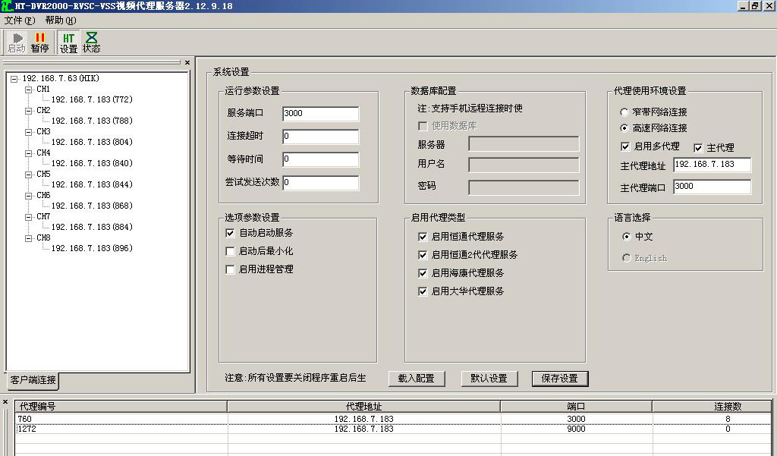

2.4 运行参数设置
运行参数设置包括“服务端口”、“连接超时”、“等待时间”和“尝试发送次数”，设置服务器运行与连接。
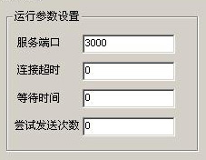
- 服务端口：设置服务器连接端口
- 请注意，端口设置要与RVSC远程监控中心代理服务器端口一致，否则就连接不上。
- 连接超时：设置服务器自动连接时间，“0”为系统默认时间
- 等待时间：设置服务器每连接一次等待的时间，“0”为系统默认时间
- 尝试发送次数：当服务器连接不上设备时自动尝试多次自动连接，设置尝试发送次数，“0”为系统默认次数

2.5 代理使用环境设置
代理使用环境设置包括“网络运行的环境”和“多代理服务器”运行选择。
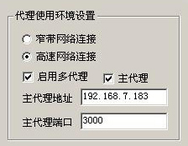

2.5.1 网络运行的环境
- 窄带网络连接：如使用ISDN等窄带网络连接的请选择使用“窄带网络连接”。
- 高速网络连接：使用专线或高速网络连接的请选择。

2.5.2 启用多代理
在实际应用中，当整个系统非常大，仅一台流媒体转发代理服务器满足不了需求时，可启用多代理转发软件。本流媒体转发代理系统含多代理软件，启用后支持多代理转发。请按如下步骤进行设置：
- 启用多代理
- 选择是否主代理。启用多代理时，必须有一台主代理服务器来主持、分配工作，所以必须选择、确定主代理服务器。
- 输入主代理服务器的IP地址和端口，以子代理服务器连接。

2.6 选项参数设置
“选项参数设置”中有“自动启动服务”、“启动后最小化”和“启用进程管理”三个选项，请用户根据需要选择、设置。
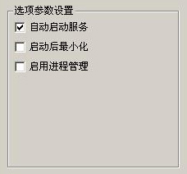
- 自动启动服务：选择本项后，开机自动启动软件，而无须点界面的“启动”按钮。
- 启动后最小化：软件启动后将自动最小化在托盘中。
- 启用进程管理：当系统配套使用另一服务软件时，选择“启用进程管理”，软件运行出现故障时，系统将自动重新启动。
- 为保证软件的安全运行，建议用户选择、启用这三项设置。

2.7 启用代理类型
本软件兼容多个品牌产品的流媒体转发代理代理，包含恒通主机、恒通2代主机、海康主机和大华主机，连接某品牌视频主机时应启用该品牌主机的代理服务软件，否则不能转发、代理。
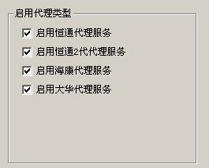
- 启用恒通代理服务：启用恒通视频主机的视频转发、代理服务
- 启用恒通2代代理服务：启用恒通2代视频主机的视频转发、代理服务
- 启用海康代理服务：启用海康视频主机的视频转发、代理服务
- 启用大华代理服务：启用大华视频主机的视频转发、代理服务

2.8 连接显示
左边显示栏显示连接服务器的IP地址、启用代理服务类型，展开后显示服务器、各个通道及代码。
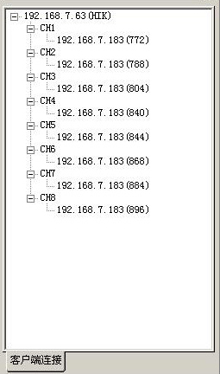

2.9 其他信息显示栏
界面底端其他信息显示栏中有“日志”、“SOKET连接记录”和“代理列表”等按钮。
- 选“日志”显示操作日志如图。日志显示日期、时间、操作内容和连接的视频主机的IP地址及其摄像机的的通道极其代码。
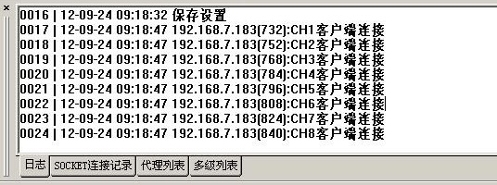

- 选择“SOKET连接记录”，显示各视频主机各个通道连接本代理服务器的时间列表，如图。
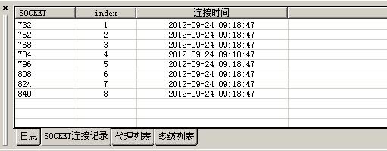

- 多代理连接时，选择“代理列表”显示其他代理服务器列表，如图。显示内容包括代理编号、代理IP地址、端口和摄像机连接数。

第三章 运行状态
流媒体转发代理服务器从智能分析、分布式集群、关键帧与图像质量的控制都是自动智能控制，无须人为操作控制。正常运行时只须对系统的运行状态进行监控，查看软件的运行状态，做到心中有数、全盘控制。
在软件运行界面点“状态”进入界面如图，显示软件运行的信息。
- 界面左边显示连接服务器的IP地址、启用代理服务类型，展开后显示服务器、各个通道及代码。
- 界面底端其他信息显示栏中有“日志”、“SOKET连接记录”和“代理列表”。
- 界面中间显示系统状态，包括本机IP地址、监听端口、连接的视频服务器数量、摄像头连接数量和客户端连接数。
- 系统还显示了当前时间、启动时间、运行时间等信息，运行正常时4个指示灯亮。
- 系统状态底端显示各代理服务软件的版本号、端口号、多代理服务器软件和客户端软件的版本号。
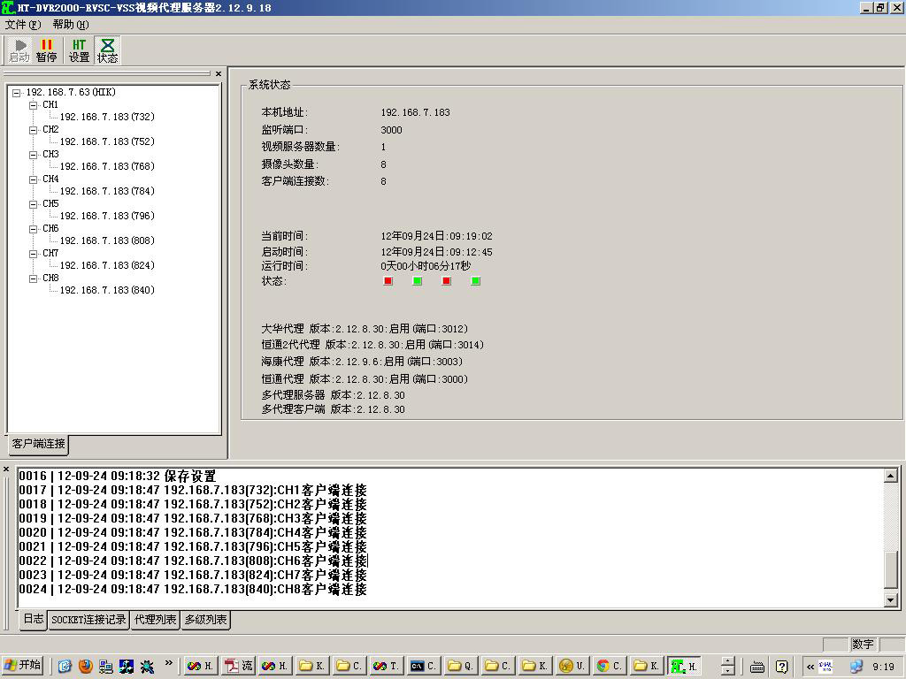

第四章 附录

4.1 主要技术参数
序号 | 项目 | 主要技术参数
1 | 说明书版本 | HT-VSS V1.0
2 | 软件版本 | V2.12.9.18
3 | 流媒体代理转发 | 保证视频流的有效传输，解决用户前端带宽不足或多用户并发访问问题。同时支持流转发路由功能。视频访问全部通过流媒体转发代理服务器进行转发，使得该视频服务器的视频服务只占用一个通道
4 | 多层转发 | 多层流媒体转发代理，通过认证中心级联实现多级级联，采用流媒体分布式集群技术，有效地解决了大型联网监控系统中多用户并发访问的带宽和设备瓶颈问题
5 | 流量控制 | 自适应网络流量控制, 根据一定的策略，控制网络数据流量，在网络带宽不足的情况下，保证重要数据的传输
6 | 操作日志 | 详细记录网络用户的登录时间、注销时间、操作时间、操作的内容
7 | 代理主机 | 多代理主机连接，代理列表显示
8 | 代理数量 | 代理连接数量＞200台
9 | 启动控制 | 服务器启动、暂停控制，自动启动选择
10 | 状态显示 | 视频主机、摄像机连接状态显示、包括时间、IP、代码
11 | 系统状态 | 显示系统IP、连接主机、摄像头数量，系统连接、启动时间、各软件版本等情况
12 | 兼容代理 | 恒通、恒通2代、大华、海康等多品牌视频主机代理
13 | 运行环境 | 带宽运行环境选择
 | 进程管理 | 配合其他软件对服务器进行监控，故障自动重启

4.2 产品问题报告表
客户名称：
公司名称：
地址：
联系电话： | 传真：
Email： | 购买日期：
分销商：
产品名称： | S/N：
问题描述：（请尽量详细描述所发生的问题，并把你所见的所有错误信息详细列出）

4.3 产品返修程序
1、联系客户服务部，报告故障现象，寻求技术支持。
2、确定产品故障后填写“问题报告表”，并尽量详细说明返修原因及故障现象，以减少维修时间。
3、小心包装好，并发送到维修部，另附上问题报告表。

